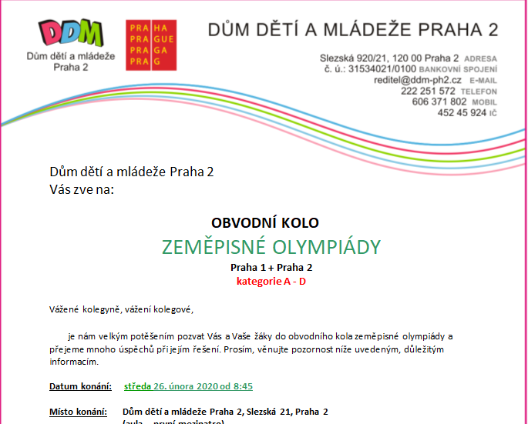
Celkem v kategorii D – SŠ: soutěžilo 20 studentů
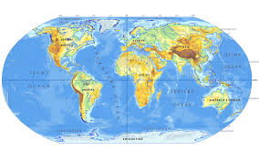
Výsledky studentů z naší školy:
6. místo – Jan Beneš (DŽ3) – 52,5b
11. místo – Jakub Strolejde (D1B) – 32b
12. místo – Marek Stojanovič (D1B) – 21b

